ČESKÉ VYSOKÉ UČENÍ TECHNICKÉ V PRAZE

FAKULTA STAVEBNÍ

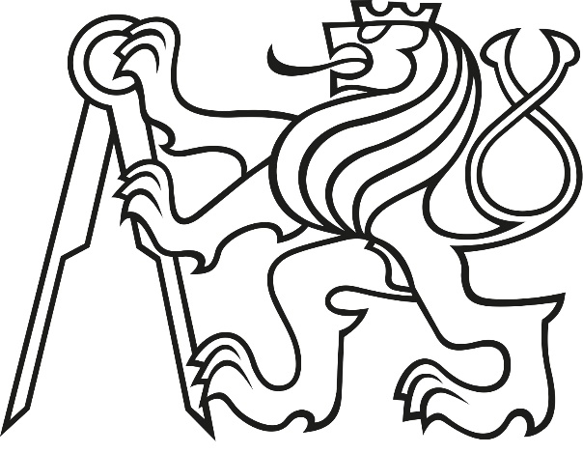

DIPLOMOVÁ PRÁCE

2019 Michal Janovský

ČESKÉ VYSOKÉ UČENÍ TECHNICKÉ V PRAZE

FAKULTA STAVEBNÍ

STUDIJNÍ PROGRAM GEODÉZIE A KARTOGRAFIE

STUDIJNÍ OBOR GEOMATIKA

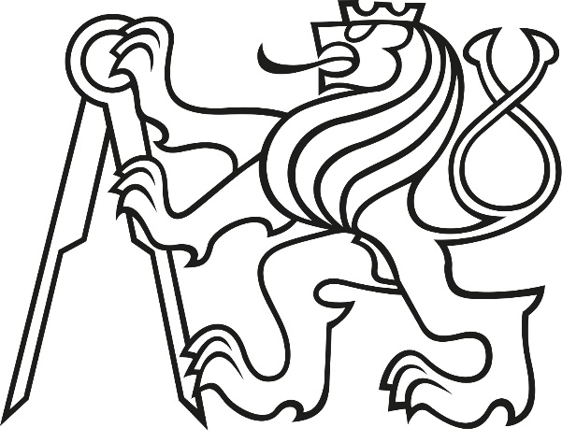

DIPLOMOVÁ PRÁCE

VYUŽITÍ RPAS PRO DOKUMENTACI A PRŮZKUM ARCHEOLOGICKÉ LOKALITY

USING OF RPAS FOR DOCUMENTATION AND RECONNAISSANCE OF AN ARCHAELOGICAL SITE

Vedoucí práce: Ing. Tomáš Janata, Ph.D.

Katedra mapování a kartografie

2019 Michal Janovský

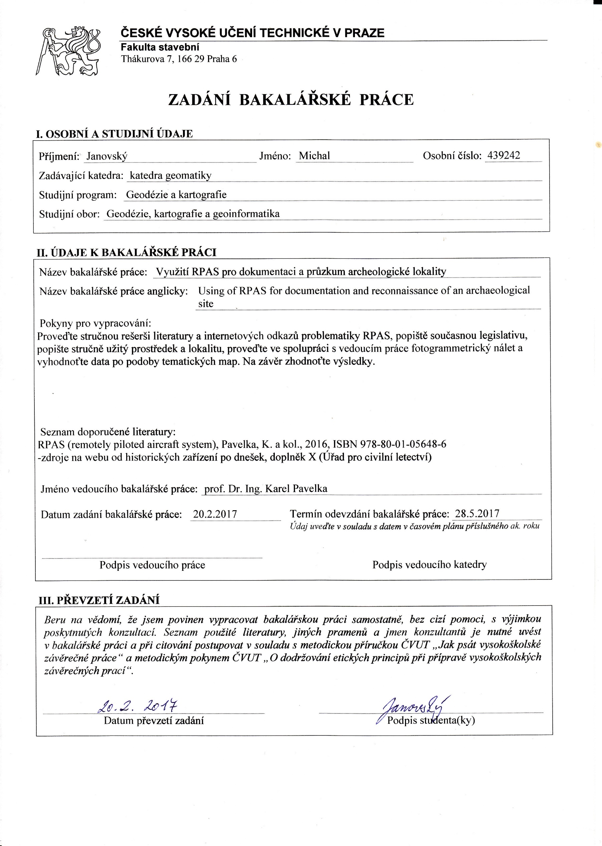

**ABSTRAKT**

Cílem práce je vytvořit aplikaci pro prezentaci 3D modelů katastrálního území Kamýk nad Vltavou vytvořených pomocí programu CityEngine pro různá časová období. Součástí práce je také georeferencování a vektorizace mapových podkladů v programu ArcMap, získávání dobových fotografií a statistických dat použitelných při konceptuálním generování modelů a úprava souboru pravidel pro konceptuální modelován v programu CityEngine. Přidat info o fotogrammetrickém zaměření přehrady.

**KLÍČOVÁ SLOVA**

Georeferencování, vektorizace, model, konceptuální modelování, CityEngine

**ABSTRACT**

**KEYWORDS**

Georeferencing, vectorisation, model, conceptual modeling, CityEngine

**ČESTNÉ PROHLÁŠENÍ**

Prohlašuji, že jsem diplomovou práci „JMENO“ vypracoval samostatně s použitím uvedené literatury pod vedením Ing. Tomáše Janaty, Ph.D..

V Praze dne . . . . . . . . . . . . . . . . . . . . . . . . . . . . . . . . . Bc. Michal Janovský

**PODĚKOVÁNÍ**

Rád bych poděkoval následujícím osobám:

**Ing. Tomášovi Janatovi, Ph.D**. za odborné vedení diplomové práce,

**Ing. Pavlovi Tobiášovi** za konzultace k programu City Engine,

**Pavelka -jeden z nich** za poskytnutí techniky a výpomoc při fotogrammetrickém snímkování vodní nádrže (přehrady) Kamýk,

Ještě někdo ?? za dobové materiály

**Použité zkratky**

CO Císařský otisk stabilního katastru

SMO-5 Státní mapa odvozená 1 : 5 000

TM10 Topografická mapa 1 : 10 000

TM25 Topografická mapa 1 : 25 000

RÚIAN Registr územní identifikace, adres a nemovitostí

WMS Web Map Service

WMTS Web Map Tile Service

S-JTSK Systém jednotné trigonometrické sítě katastrální

WGS 84 World Geodetic System 1984

KÚ Katastrální území

KM Katastrální mapa

IB Identický bod

MNČ Metoda nejmenších čtverců

Obsah

1 Úvod 3

2 Projekt Vltava 4

2.1 Kamýk nad Vltavou 4

3 Rešerše literatury 5

4 Konceptuální generování 6

4.1 Definice 6

4.2 Historie 6

5 Zpracovaní 7

5.1 Použitý software 7

5.1.1 ArcGis 7

5.1.2 CityEngine 7

5.1.3 Program pro Fotogrammetricke zpracovani 7

5.1.4 Na tvorbu aplikace pro prezentování ?? 7

5.2 Použitá data 8

5.2.1 Mapové podklady 8

5.2.1.1 Císařské povinné otisky stabilního katastru 1 : 2 880 (1826-1843) 8

5.2.1.2 Státní mapa odvozená 1 : 5 000 (1952-1954) 8

5.2.1.3 Topografické mapy 1 : 25 000 (1953-1957) 8

5.2.1.4 Topografické mapy 1 : 10 000 (1958-1963) 8

5.2.1.5 Registr územní identifikace, adres a nemovitostí 8

5.2.1.6 Nějaké další mapy ??? 9

5.2.2 Dobové fotografie a materiály od ?? Historiků nebo tak něco :D 9

5.2.3 Snímky přehrady Kamýk pořízené z dronu 9

5.3 Příprava mapových podkladů 10

5.3.1 Georeferencování podkladových map 10

5.3.1.1 Volba IB 10

5.3.1.2 Transformace 11

5.3.1.3 Vyrovnání MNČ 11

5.3.2 Vektorizace podkladů 11

5.4 Zpracování – Fotogrammetrická data 11

5.4.1 Provedení leteckého snímkování přehrady Kamýk 12

5.4.2 Tvorba modelu přehrady Kamýk 12

5.5 Zpracování - CityEngine 12

5.5.1 Úprava souboru pravidel generování modelu 13

5.5.2 Import modelu přehrady a tvorba výsledného modelu KU 13

5.6 Zpracování – aplikace pro prezentaci výledků 13

5.6.1 Tvorba aplikace pro prezentaci výsledného modelu 14

6 Výsledky 14

6.1 Výsledný soubor pravidel 15

6.2 Model - Kamýk nad Vltavou 15

7 Závěr 15

8 Diskuse 16

9 Přílohy 17

10 Seznamy 18

10.1 Seznam obrázků 18

10.2 Seznam Tabulek 18

10.3 Seznam Rovnic 18

11 Použitá literatura 19

# Úvod

Název diplomové práce je **NAZEV**. Tato práce je součástí projektu Vltava na katedře geomatiky FSv ČVUT v Praze pod vedením Doc. Ing. Jiřího Cajthamla Ph.D Cílem diplomové práce je představit projekt Vltava, přiblížit fungování metody konceptuálního generování modelů, provést rešerši literatury na dané téma, získat dobové data a informace, provést letecké snímkování přehrady Kamýk a zpracovat model přehrady, zakomponovat dobové data do metody konceptuálního generování modelů, vytvořit modely pro jednotlivé časové období pro katastrální území Kamýk nad Vltavou, zakomponovat do výsledných modelů model přehrady Kamýk a nakonec vytvořit aplikaci pro prezentaci výsledných modelů.

Výsledkem práce je webová aplikace sloužící k prezentaci vygenerovaných modelů katastrálního území Kamýk nad Vltavou a upravený soubor pravidel pro konceptuální generování v programu City Engine použitelný pro zbylé KÚ v rámci projektu Vltava a pro budoucí projekty v tomto prgramu.

Práce samotná je více zaměřená na praktické využití konceptuálního generování a shromažďování a úpravu dat pro použití právě pro konceptuální generování.

# Projekt Vltava

## Kamýk nad Vltavou

Obec Kamýk nad Vltavou se nachází na pomezí Sedlčanska a Příbramska v okrese Příbram v středočeském kraji, konkrétně asi 20 km východně od Příbrami a 12 km západně od Sedlčan. Rozléhá se na obou březích řeky Vltavy, které jsou spojeny cca 110 m dlouhým mostem postaveným v letech 1887–1889.

Největšími památkami obce jsou:

* zřícenina Hradu Vrškamýk, kde podle kamenů které se nalézají na kopci měla být pojmenována i samotná obec
* kostel Narození Panny Marie který tvoří přirozenou dominantu obce na levém břehu řeky Vltavy
* Vodní nádrž Kamýk která je součástí komplexu vltavské kaskády a dalších.

K vodní nádrži patří i její přehrada, která byla postavena jako součást Vltavské kaskády v letech 1957–1962, pro vyrovnání kolísavého odtoku z elektrárny Orlík. Jejími dalšími účely jsou ochrana před povodněmi, vyrovnání průtoků, energetika, nalepšení průtoků a rekreace. Hráz je vysoká 17 m, dlouhá 158 m a má maximální hloubkou 14m.

# Rešerše literatury

Bodově nebo plynulý text ?

Kouknout na knizky, zda mohu vzit tyto ,…

# Konceptuální generování

## Definice

## Historie

# Zpracovaní

Zpracování bylo rozděleno do několika etap. První etapa se zabývá mapovými

## Použitý software

Pro zpracování práce byl využit komerční software společnosti Esri

### ArcGis

### CityEngine

### Program pro Fotogrammetricke zpracovani

### Na tvorbu aplikace pro prezentování ??

## Použitá data

Pro účely diplomové práce bylo použito několika druhů dat:

1. Mapové podklady z několika časových období
2. Statistické informace, dobové fotografie a textury pro generování budov
3. Snímky přehrady Kamýk pořízené z dronu

### Mapové podklady

Prvním druhem použitých dat jsou mapové podklady, které slouží k získání půdorysů budov, a využití půdy. Mapové podklady byly vybrány tak, aby pokrývali různá časová období na KÚ Kamýk nad Vltavou.

#### Císařské povinné otisky stabilního katastru 1 : 2 880 (1826-1843)

Stabilní katastr jako takový se pro naše území skládal z tří souřadnicových systémů a to Svatoštěpánský, Gusterbergský a JMENO, kde Gusterbergský souřadnicový systém byl určen pro Čechy, Svatoštěpánský pro Moravu a JMENO pro Slovensko.

VLOZIT OBRAZEK KLAD

DATA ZAMERENI A DATA ZPRACOVANI, PRESNOST A METODY

VLOZIT OBRAZEK LEGENDA

Císařské povinné otisky stabilního katastru, použité v této práci, jsou v souřadnicovém systému Gusterberg a jedná se o barevné skeny ve formátu JPEG. CO muselý být tedy nejprve georeferencovány. U georeferencování konkrétního KÚ Kamýk nad Vltavou docházelo k problému, kdy některé listy něměli žádné značky kladu a jejich georeferencování bylo tím složitější, jelikož nalézt IB na takto starých (a ne vždy přesně zaměřených a zakreslených) mapách je značně obtížné. KÚ Kamýk nad Vltavou je konkrétně rozděleno na XYZ mapových listů. Níže je přiložena tabulka, která k jednotlivým mapovým listům přiřazuje počet použitách IB, použitou transformaci a dosažené přesnosti.

VLOZIT TABULKA IB _ CO

#### Státní mapa odvozená 1 : 5 000 (1952-1954)

#### Topografické mapy 1 : 25 000 (1953-1957)

#### Topografické mapy 1 : 10 000 (1958-1963)

#### Registr územní identifikace, adres a nemovitostí

#### Nějaké další mapy ???

### Dobové fotografie a materiály od ?? Historiků nebo tak něco :D

### Snímky přehrady Kamýk pořízené z dronu

## Příprava mapových podkladů

Mapové podklady použité v diplomové práci se dají rozdělit do dvou kategorií. První kategorie mapových podkladů je ve formě oskenovaných map (rastrů), které je třeba před jakýmkolv dalším použitím zgeoreferencovat. Druhá kategorie jsou mapové podklady získané přes webové služby WMS nebo WMTS.

### Georeferencování podkladových map

V GIS prostředí je možné pracovat s rastrovými daty. Tato obrazová data mohou obsahovat informace o jejich umístění v prostoru. Toto prostorové umístění je důležité pro další zpracování mapových podkladů, tedy u vektorizace map. Problém nastává, když rastry toto prostorové umístění postrádají, a k vyřešení tohoto problému slouží právě georeferencování. [http://training.gismentors.eu/qgis-pokrocily/#]

Při georeferencování se využívá transformace souřadnic rastru na souřadnice cílového systému. K tomu, aby mohla být použita transformace souřadnic, musíme znát polohu IB a to v minimálním počtu určeném zvoleným typem transformace.

Tabulka 1 - Přehled transformací

|  |  |  |
| --- | --- | --- |
| **Transformace** | **Min. počet IB** | **Transformační klíč** |
| Shodnostní |  |  |
| Podobnostní |  |  |
| 1. polynomická |  |  |
| 2. polynomická |  |  |
| 3. polynomická |  |  |

#### Volba IB

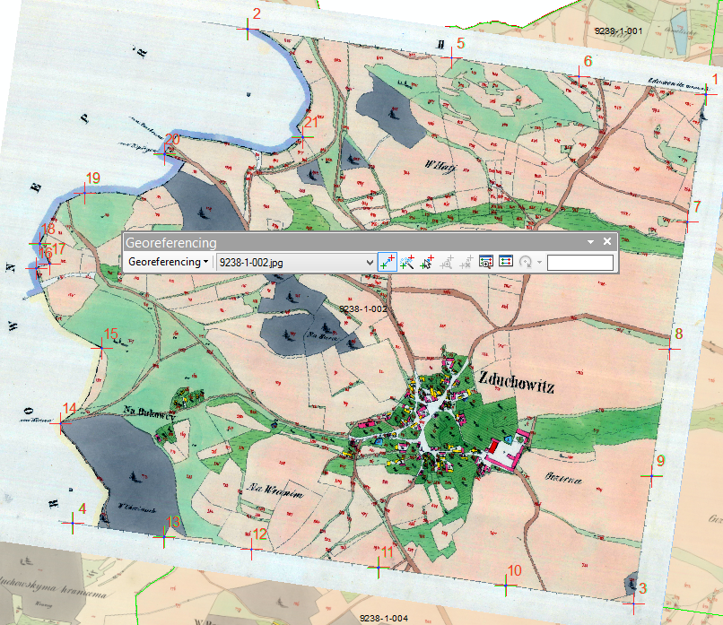

Obrázek 1 - Rozmístění IB

Jako IB byly voleny především rohy kladu mapových listů nebo kraje zobrazeného území. Tyto body byly zvoleny z toho důvodu, že s časovým odstupem mezi datem vzniku georeferencovaných map a současným stavem proběhlo tolik změn, že krom hranic zakreslení jednotlivých map (rastrů) a hranic KH a současným stavem se nedají najít téměř žádné identické boy, které by byly v georeferencovaných mapách natolik přesně zobrazeny, aby výsledné odchylky na IB nepřesahovali námi požadovanou přesnost. Dalším důvodem je i celková přesnost zaměření a zakreslení, kde přesnost může být nedostatečná.

#### Transformace

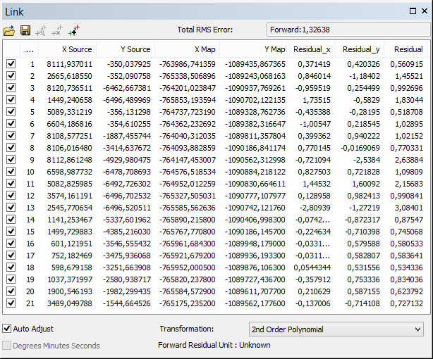

Obrázek 2 - Tabulka IB a residuí na bodech po transformaci

#### Vyrovnání MNČ

### Tvorba Mozaiky

Po provedení Georeferencování dostáváme zgeoreferencováné jednotlivé části (listy) jednotlivých KÚ. Problém je v tom, že jednotlivé nageoreferencované listy mají velkou nevyužitou plochu a při zobrazení všech listů se mapy překrývají. To se dá vyřešit několika způsoby. Jedním způsobem by bylo manuálně ořezat všechny mapové listy, nicméně zde stále bude problém v nutnosti pracovat s mnoha

rastry najednou. Z tohoto důvodu bylo zvoleno řešení, kdy se pro jednotlivé listy vytvoří "footprint" a vloží se do jedné mozaiky. Výsledkem je mozaika, kde jsou jednotlivé mapové listy zdánlivě oříznuty a zároveň fungují jako jedna vrstva. S takovouto mozaikou se dá dále pracovat a například ji poskytovat pomocí služby WMTS a jiné (viz celková mozaika CO projektu Vltava)

VLOZIT OBRAZEK MOZAIKY

### Vektorizace podkladů

Po dokončení georeferencování (pokud bylo pro danné mapové podklady třeba) byla provedena vektorizace dat. Vektorizací se rozumí převod rastrových dat (map) do vektorové podoby. Při vektorizaci byly plochy stejného typu slučovány, pouze v blízkosti obydlí bylo rozdělení pozemků zachováno. Vektorizace byla prováděna ručně v programu ArcMap, kde jednotlivé budovy a typy půdu a vodstva byly roztříděny do jednotlivých kategorií dle legendy mapy a potřeb práce

VLOZIT OBRAZEK VEKTORIZACE

## Zpracování – Fotogrammetrická data

### Provedení leteckého snímkování přehrady Kamýk

### Tvorba modelu přehrady Kamýk

## Zpracování - CityEngine

### Úprava souboru pravidel generování modelu

### Import modelu přehrady a tvorba výsledného modelu KU

## Zpracování – aplikace pro prezentaci výledků

### Tvorba aplikace pro prezentaci výsledného modelu

# Výsledky

## Výsledný soubor pravidel

## Model - Kamýk nad Vltavou

# Závěr

# Diskuse

# Přílohy

Obrázek 211111

Rovnice

Tabulka

# Seznamy

## Seznam obrázků

Obrázek 1211111 18

## Seznam Tabulek

Tabulka 1 18

## Seznam Rovnic

Rovnice 1 18

# Použitá literatura

ISBN: 3-540-44122-0 Conceptual Modeling for New Information Systems Technologies

ISBN: 3-540-47224-x Conceptual Modeling - ER 2006: 25th International Conference on Conceptual Modeling, Tucson, AZ, USA, November 6-9, 2006, Proceedings (Lecture Notes in Computer Science)

ISBN: 3-540-29395-7 Perspectives in Conceptual Modeling: ER 2005 Workshop AOIS, BP-UML, CoMoGIS, eCOMO, and QoIS, Klagenfurt, Austria, October 24-28, 2005, Proceedings (Lecture Notes in Computer Science)

ISBN: 3-540-20257-9 Conceptual Modeling for Novel Application Domains: ER 2003 Workshops ECOMO, IWCMQ, AOIS, and XSDM, Chicago, IL, USA, October 13, 2003, Proceedings (Lecture Notes in Computer Science)

ISBN: 3-540-20255-2 Advanced Conceptual Modeling Techniques: ER 2002 Workshops - ECDM, MobIMod, IWCMQ, and eCOMO, Tampere, Finland, October 7-11, 2002, Proceedings (Lecture Notes in Computer Science)

ISBN: 3-540-41073-2 Conceptual Modeling for E-Business and the Web: ER 2000 Workshops on Conceptual Modeling Approaches for E-Business and the World Wide Web and ... (Lecture Notes in Computer Science)

ISBN: 3-540-65926-9 Conceptual Modeling: Current Issues and Future Directions (Lecture Notes in Computer Science)

ISSN: 1687-5176 Procedural modeling for digital cultural heritage

ISBN: 1-59593-364-6 Procedural modeling of buildings

Tobiáš - 2016 - Procedurální modelování historických objektů